МИНИСТЕРСТВО ЦИФРОВОГО РАЗВИТИЯ СВЯЗИ И МАССОВЫХ КОММУНИКАЦИЙ

Ордена Трудового Красного Знамени

Федеральное государственное бюджетное образовательное учреждение высшего образования

**«Московский технический университет связи и информатики»**

Кафедра «Информационные технологии»

Информационные технологии и программирование

Лабораторная работа №5

Выполнила: Студентка группы

БВТ2207

Назарова Анна

Москва

2023

**Введение.**

Регулярные выражения (Regular expressions) — это специальный язык для поиска и обработки текстовой информации, который широко используется в программировании и компьютерных науках. В Java регулярные выражения реализованы в классе java.util.regex.Pattern.

Синтаксис регулярных выражений в Java состоит из специальных символов, которые обозначают определенные шаблоны текста.

Можно использовать скобки для группировки символов и задания приоритета операций.

Также в Java можно использовать специальные символы для задания квантификаторов, которые определяют количество повторений символов или групп символов.

Java регулярные выражения реализованы в классе java.util.regex.Pattern, который имеет методы для компиляции регулярного выражения и поиска совпадений в тексте. Класс Matcher используется для поиска совпадений в тексте и замены найденных совпадений.

**Выполнение.**

**Задание 1.**

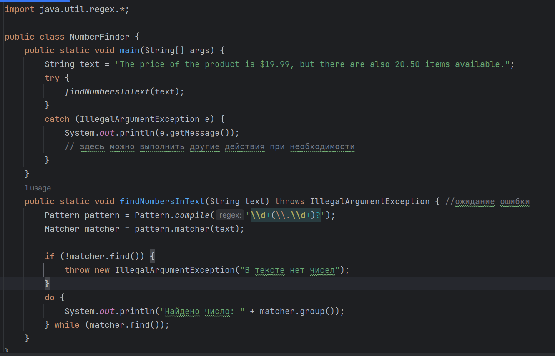Необходимо написать программу, которая будет искать все числа в заданном тексте и выводить их на экран. При этом программа должна использовать регулярные выражения для поиска чисел и обрабатывать возможные ошибки.

Рис.1 – код задания 1.

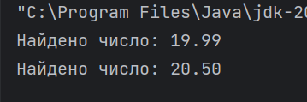Рис.2 – вывод задания 1.

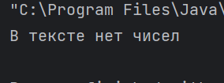Рис.3 – обработка ошибок.

\d+ – это паттерн, который соответствует одной или более цифр. Символ \d соответствует любой цифре от 0 до 9, а + означает, что должно быть 1 или более совпадений.

(.\d+)? – это группа, которая соответствует десятичной части числа. Символ . соответствует точке (для десятичного разделителя), а \d+ соответствует одной или более цифре после точки. Символ ? после группы означает, что данная группа может быть или не быть, то есть, десятичная часть может отсутствовать в числе.

**Задание 2.**

Необходимо написать программу, которая будет проверять корректность ввода пароля. Пароль должен состоять из латинских букв и цифр, быть длиной от 8 до 16 символов и содержать хотя бы одну заглавную букву и одну цифру. При этом программа должна использовать регулярные выражения для проверки пароля и обрабатывать возможные ошибки.

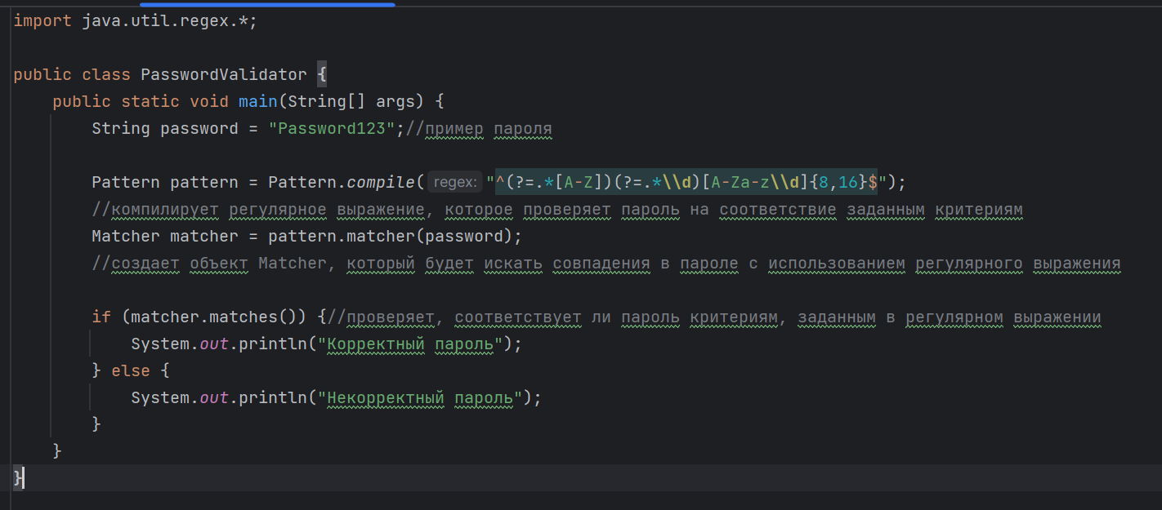Рис.4 – код задания 2.

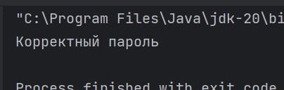Рис.5 – вывод задания 2.

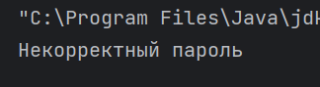Рис.6 – обработка ошибок.

^ – это якорь начала строки, говорящий о том, что совпадение должно начинаться с начала строки.

(?=.*[A-Z]) – указывает, что строка должна содержать хотя бы одну заглавную букву A-Z.

(?=.*\d) – указывает, что строка должна содержать хотя бы одну цифру 0-9.

[A-Za-z\d]{8,16} – это само выражение, которое говорит о том, что длина строки должна быть от 8 до 16 символов и может содержать любую комбинацию букв (как заглавных так и строчных) и цифр.

$ – это якорь конца строки, говорящий о том, что совпадение должно заканчиваться в конце строки.

**Задание 3.**

Необходимо написать программу, которая будет заменять все ссылки в заданном тексте на гиперссылки. При этом программа должна использовать регулярные выражения для поиска ссылок и замены и обрабатывать возможные ошибки.

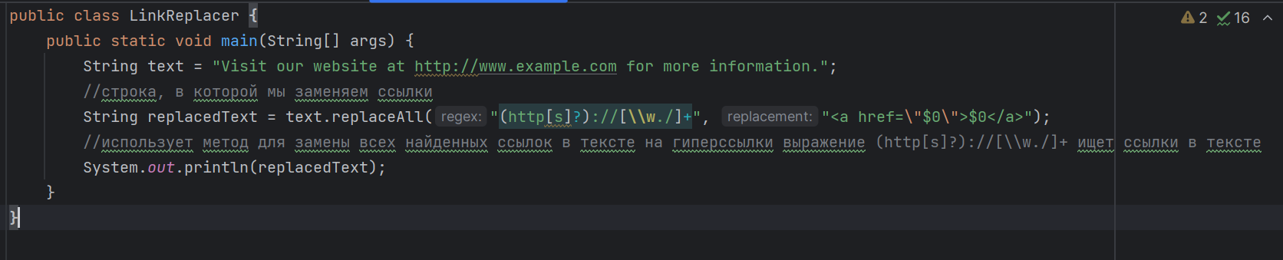Рис.8 – код задания 3.

Рис.9 – вывод задания 3.

**Задание 4.**

Необходимо написать программу, которая будет проверять корректность ввода IP-адреса. IP-адрес должен состоять из 4 чисел, разделенных точками, и каждое число должно быть в диапазоне от 0 до 255. При этом программа должна использовать регулярные выражения для проверки IP-адреса и обрабатывать возможные ошибки.

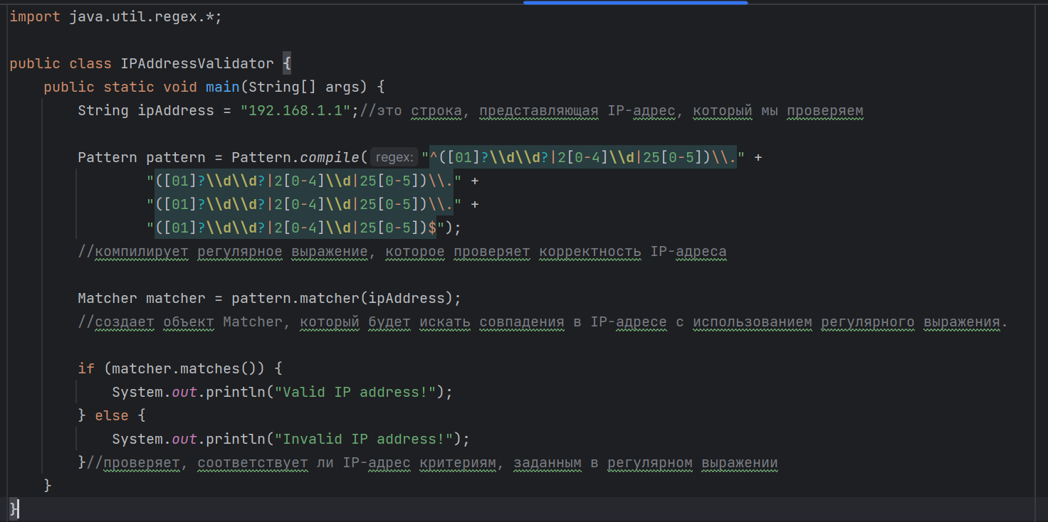Рис.10 – код задания 4.

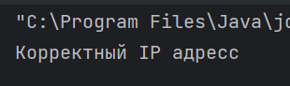Рис.11 – вывод задания 4.

**Задание 5.**

Необходимо написать программу, которая будет искать все слова в заданном тексте, начинающиеся с заданной буквы, и выводить их на экран. При этом программа должна использовать регулярные выражения для поиска слов и обрабатывать возможные ошибки.

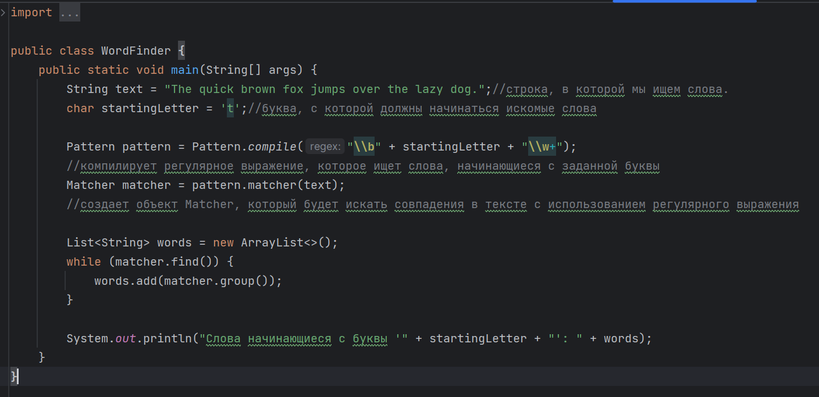Рис.12 – код задания 5.

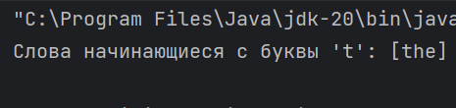Рис.13 – вывод задания 5.

<https://github.com/Ani4ka1/itip_labs.git>